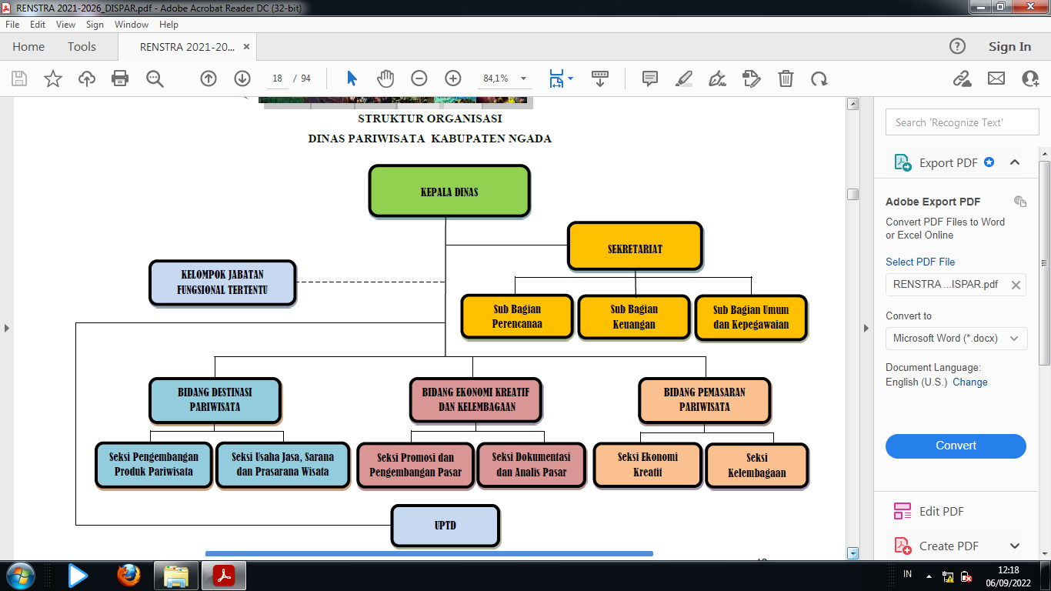

Visi

Sebagai destinasi pariwisata yang sejajar dan seimbang dengan destinasi pariwisata di kawasan NTT, yang berbasis budaya, alam dan ekosistem setempat yang berkembang secara berkesinambungan, berbasis masyarakat, dan berkemampuan mendorong pertumbuhan ekonomi kabupaten untuk membangun dan meningkatkan kesejahteraan masyarakat.

Misi

1. Membangun destinasi pariwisata, terutama ODTW budaya dan alam, fasilitas dan aksesibilitas yang memenuhi standar pelayanan pariwisata
2. Membangun industri pariwisata yang memenuhi standar pelayanan pariwisata, sesuai permintaan pasar wisata yang tidak mendegradasi kualitas budaya dan lingkungan setempat
3. Membangun sistem pengelolaan pariwisata yang tangguh dan akuntabel, sehingga mampu mengelola kompleksitas pariwisata Ngada secara berkesinambungan dan konsisten
4. Membangun pasar dan pemasaran pariwisata berdasar pada asas kejujuran informasi melalui promosi pariwisata yang logis dan strategis
5. Membangun sumber daya manusia industri pariwisata, masyarakat dan stakeholder Ngada yang mempunyai etos dan budaya pariwisata sehingga mampu memberi pelayanan, penjelasan, kebanggan akan pariwisata dan mempertahankan kesinambungan kehidupan pariwisata demi kehidupan mereka

Selamat Datang di SIG Wisata Kab. Ngada

Bajawa adalah kecamatan yang juga menjadi ibukota dari Kabupaten Ngada, provinsi Nusa Tenggara Timur, Indonesia. Kota Bajawa terletak tepat di tengah pulau Flores yang berbatasan dengan Kabupaten Nagekeo dan Kabupaten Manggarai Timur. Kabupaten Ngada memiliki beberapa objek wisata yang menjadi daya tarik bagi para wisatawan. Objek wisata di Kabupaten Ngada meliputi wisata alam, wisata budaya, wisata minat khusus dan wisata buatan.